Mejora de la productividad del sector agroalimentario en Indonesia a través de las tecnologías de la información y la comunicación
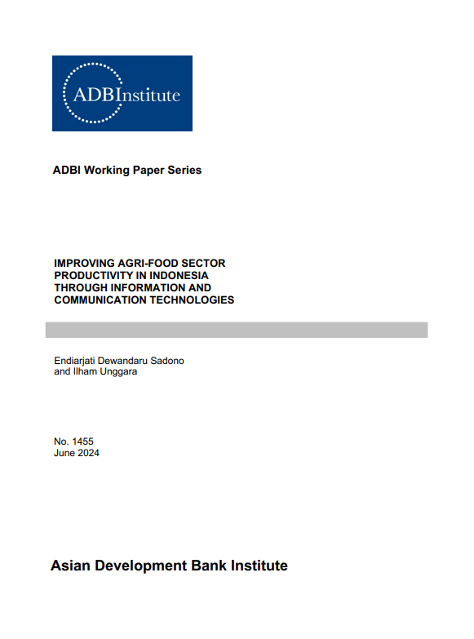
Extracto
La productividad de la agroalimentación indonesia, especialmente del arroz, ha disminuido en la última década. Se ha citado la disminución del énfasis en la innovación y la difusión de la tecnología como una posible causa de este problema. Las tecnologías de la información y la comunicación (TIC) pueden desempeñar un papel crucial en la mejora de este problema de productividad. Este estudio proporciona una evaluación de si la utilización de las TIC en forma de redes sociales, comercio electrónico y gestión agrícola puede mejorar la productividad de las granjas de arroz en Indonesia. Basado en las observaciones de 149 agricultores en las provincias de Yogyakarta y Jawa Tengah, Indonesia, este estudio encuentra que la adopción de las redes sociales por parte de los productores de arroz es más frecuente que el comercio electrónico y las aplicaciones de gestión agrícola. Las redes sociales pueden complementar la función de los servicios de extensión presencial proporcionados por el gobierno. Además, la adopción de las redes sociales por parte de los agricultores puede aumentar la productividad agrícola, el conocimiento de los beneficios de los fertilizantes orgánicos y la adopción de fertilizantes orgánicos, así como el acceso al crédito. Sin embargo, todavía existen enormes barreras para la adopción del comercio electrónico, como la dependencia de intermediarios en la venta de sus productos y la falta de conocimiento sobre cómo usar la aplicación. Con respecto a las aplicaciones de gestión de granjas, este estudio encuentra aspectos y características importantes que se pueden tener en cuenta en el desarrollo de este tipo de aplicaciones en el futuro. Sobre la base de estos hallazgos, ofrecemos varias recomendaciones de política, como ampliar la adopción de las redes sociales entre los jóvenes agricultores, aumentar la educación sobre los beneficios y sobre cómo usar el comercio electrónico, y realizar más investigaciones para desarrollar aplicaciones de gestión agrícola.
Palabras clave: agricultores, información, redes sociales, comercio electrónico, aplicaciones de gestión agrícola, Indonesia
Clasificación JEL: DO4, D24, D83

1. INTRODUCCIÓN
La productividad del sector agroalimentario de Indonesia, especialmente del arroz, ha disminuido en los últimos años. Según el estudio de Yuan et al. (2022), el rendimiento medio de arroz por hectárea en Indonesia disminuyó en el periodo 2015-2020. Además, desde principios de la década de 2000, el rendimiento medio de arroz por hectárea de Indonesia ha sido superado por Vietnam, que ahora ocupa el primer lugar en la región de Asia sudoriental. Esta disminución de la productividad del arroz en Indonesia también se produjo al mismo tiempo que se disminuía la superficie de cosecha de arroz (Yuan et al. 2022). Debido a que la mayoría de los indonesios dependen del arroz para sus necesidades energéticas dietéticas, es importante aumentar la productividad (Mariyono 2014). A este respecto, Simatupang y Timmer (2008) describieron cuatro posibles razones por las que la productividad del arroz indonesio ha disminuido o se ha estancado. Estos son la conversión de la tierra cultivable a otros usos, la degradación de los sistemas de riego, el uso excesivo de la tierra y la disminución del énfasis en la innovación y difusión de la tecnología (Simatupang y Timmer 2008).
Una de las razones de la disminución del énfasis en la innovación y la difusión de la tecnología es la disminución de la cantidad y la calidad de la información transmitida por los servidores públicos de extensión a los agricultores en los últimos años (Amanda 2019; Rachman 2016). Por supuesto, esto es muy lamentable, teniendo en cuenta que la información puede desempeñar un papel importante a la hora de influir en el comportamiento de los agricultores y en la producción agrícola. Además, debido a que la información se considera una herramienta para reducir la incertidumbre y el riesgo en el proceso de producción hasta cierto punto, se requiere que los agricultores tengan acceso a información eficaz y de alta calidad (Ma, Zheng y Deng 2022). Los agricultores confían en información precisa para mejorar el rendimiento en la planificación de la producción, las prácticas de cultivo, el manejo postcosecha y las decisiones de comercialización (Pereira 2009).
Hoy en día, para fomentar la difusión de la información y el intercambio de conocimientos, los gobiernos, los agricultores y otros actores han promovido y utilizado varias tecnologías de la información y la comunicación (TIC) en diversas partes del mundo. Según la literatura, la adopción de las TIC por parte de los agricultores de los países en desarrollo puede mejorar la productividad agrícola (Marwa et al. 2020; Ogutu, Okello y Otieno 2014; Rajkhowa y Qaim 2021), aumentan los ingresos agrícolas (Marwa et al. 2020; Rajkhowa y Qaim 2014), inducen un mejor uso de los insumos (Ogutu, Okello y Otieno 2014; Rajkhowa y Qaim 2021), y mejorar la aplicación de fertilizantes orgánicos (Ma, Zheng y Deng 2022; Wang et al. 2022). Sobre la base de la bibliografía anterior, esperamos que la utilización de las TIC por parte de los productores de arroz en Indonesia mejore la productividad y proporcione otros beneficios.
Una forma bastante común de utilización de las TIC móviles entre los agricultores de Indonesia es el uso de las redes sociales como WhatsApp y YouTube para intercambiar información y conocimientos, y para comercializar sus productos. Además, el uso del comercio electrónico para la comercialización de productos agrícolas también ha comenzado a ser frecuente en Indonesia, aunque todavía no es masivo. La mayoría de los agricultores en Indonesia, alrededor de dos tercios, usan teléfonos inteligentes y son activos en las redes sociales, a menudo en grupos de agricultores dedicados. Sin embargo, solo alrededor del 20% utiliza las redes sociales para comprar o vender, y aún menos, menos del 5%, está activo en sitios de comercio electrónico (Soon, Tan y Wibowo 2021). Mientras tanto, el uso de aplicaciones de gestión agrícola no es tan masivo como las redes sociales entre los agricultores indonesios.
En este sentido, esta investigación abordará las siguientes preguntas:
1) ¿Qué tan extendida está la adopción de las redes sociales, el comercio electrónico y las aplicaciones de gestión agrícola por parte de los agricultores?
2) ¿Cuáles son los determinantes y el impacto de la adopción de las redes sociales en la productividad agrícola y otros indicadores?
3) ¿Cuáles son los impulsores o barreras de la adopción del comercio electrónico?
4) ¿Qué aspectos y características de las aplicaciones de gestión agrícola son los más necesarios para los agricultores?
Para responder a estas preguntas de investigación, recopilamos y analizamos datos de una muestra de productores de arroz en las provincias de Yogyakarta y Jawa Tengah. Se eligió a los productores de arroz de las provincias de Yogyakarta y Jawa Tengah porque el cultivo de arroz en Indonesia se ha concentrado en la isla de Java (Mariyono 2014; Simatupang y Timmer 2008) y estas provincias se encuentran en el centro de esta isla. Además, el porcentaje de agricultores que utilizan Internet en estas provincias se situó por encima de la media nacional en 2018 (BPS 2018). Desafortunadamente, la tasa de pobreza en estas provincias es más alta que en otras provincias de las islas de Java e Indonesia en su conjunto (BPS 2022). Por lo tanto, creemos que las observaciones sobre los productores de arroz en las provincias de Yogyakarta y Jawa Tengah proporcionarán un estudio de caso interesante.
Se han realizado muchas investigaciones sobre el cultivo de arroz en Indonesia, por ejemplo, por Mariyono (2014), Otsuka (2021) y Simatupang y Timmer (2008), pero no muchos estudios se han centrado en el uso de las TIC en el cultivo de arroz (por ejemplo, Santoso et al. 2023). Por lo tanto, nuestro estudio tratará de llenar este vacío en la literatura proporcionando una evaluación de si la utilización de las TIC en forma de redes sociales, comercio electrónico y gestión agrícola puede mejorar la productividad de las granjas de arroz en Indonesia. En cuanto a los determinantes y el impacto de la adopción de las redes sociales por parte de los agricultores, esta investigación se inspiró en un estudio previo realizado por Morris y James (2017). Morris y James (2017) investigan el uso actual y el potencial de las redes sociales, así como las barreras para su adopción, por parte de los ganaderos de ovejas galeses. A diferencia de su investigación, que utiliza estadísticas descriptivas para analizar los factores que influyen en la adopción de las redes sociales, este estudio utiliza técnicas de emparejamiento de puntuaciones de propensión (PSM).

2. PANORAMA GENERAL DE LA UTILIZACIÓN DE LAS TIC EN LA AGRICULTURA
Las tecnologías de la información y la comunicación (TIC) pueden utilizarse en la agricultura de diversas maneras (El Bilali y Allahyari, 2018). Se espera que la adopción de las TIC proporcione información más rápidamente a costos más bajos y permita que las partes interesadas en la agricultura se comuniquen entre sí de manera oportuna y sin barreras de distancia. Este estudio se centra en la utilización de las redes sociales, el comercio electrónico y las aplicaciones de gestión agrícola con fines agrícolas.
2.1 Redes sociales
Históricamente, los programas públicos de extensión se han utilizado para difundir el conocimiento agrícola en los países en desarrollo. El personal de extensión visita e instruye a los agricultores individuales o a grupos de agricultores. Sin embargo, este método establecido de transmisión de información tiene dos inconvenientes importantes: en primer lugar, sólo se puede contactar con un número muy reducido de agricultores debido a los importantes costos de transacción asociados a las visitas personales; y en segundo lugar, la información que se facilita por esta vía suele ser general y no siempre se adapta adecuadamente a las necesidades y circunstancias específicas de los agricultores. Al reducir los costos de transacción y mejorar la calidad de la información entregada, el uso de métodos y tecnología digitales tiene el potencial de aumentar la eficacia de los servicios de extensión agrícola (Rajkhowa y Qaim 2021).
Según la literatura, las redes sociales pueden servir al sector agrícola de varias maneras, como el marketing y la participación de los consumidores, el cabildeo y las campañas, la creación de redes y el intercambio de conocimientos, y la comunicación de crisis (Das y Pradip 2021; Mills et al. 2019). Los agricultores utilizan las plataformas de redes sociales para comunicarse y colaborar con otros agricultores y expertos agrícolas. Las redes sociales no solo brindan soluciones a los problemas de comercialización agrícola, sino que también ayudan a compartir información y crear conciencia. Además, las redes sociales son una plataforma adecuada para compartir las historias de éxito de los agricultores (Das y Pradip 2021). Las redes sociales también permiten a los investigadores y a los servicios de extensión monitorear y comprender de cerca la angustia de los agricultores y sus problemas, y evaluar sus esfuerzos hacia el desarrollo agrícola (Valsamidis et al. 2013). Por lo tanto, las redes sociales pueden percibirse como servicios genéricos de extensión digital en este contexto. Un servicio de extensión digital más personalizado son las aplicaciones de gestión de granjas, como se explica en la subsección a continuación.
Las plataformas de redes sociales más populares para la información agrícola son WhatsApp, Facebook y YouTube debido a su fácil acceso y rápido alcance (Petril'ák, Janšto y Horská 2020). En Myanmar, por ejemplo, funcionarios gubernamentales, productores de insumos y agricultores han utilizado Facebook para compartir consejos sobre prácticas agrícolas e información sobre el mercado. Además, Facebook ha proporcionado una plataforma para el asesoramiento agrícola personalizado en ausencia de servicios públicos de extensión y para un debate más amplio sobre las direcciones de la agricultura de Myanmar. Además, esta plataforma de redes sociales también es utilizada por agricultores, productores de insumos y empresas sociales para publicitar sus productos (Faxon 2023).
A pesar de los diversos beneficios que genera, también existen algunos desafíos de la utilización de las redes sociales en la agricultura (Suchiradipta y Saravanan 2016). Estos desafíos incluyen, entre otros, los siguientes:
1) Explosión de información. La cantidad de contenido publicado sobre un mismo tema es muy alta y la falta de seguimiento a menudo resulta en errores científicos. La enorme cantidad de información puede confundir a los usuarios inexpertos y puede ser más perjudicial que beneficiosa.
2) Control de calidad. El control de calidad y el seguimiento de las publicaciones producidas son vitales. El filtrado de contenidos debe tomarse muy en serio en las redes sociales.
3) Alfabetización. El uso de las redes sociales requiere conocimientos educativos y técnicos, que faltan en gran parte de la población, en particular en las mujeres de muchos países en desarrollo.
2.2 Comercio electrónico
En muchos países en desarrollo, la existencia de sistemas agrícolas a pequeña escala y las imperfecciones del mercado dificultan que los pequeños agricultores se beneficien de las transacciones de mercado (Li et al. 2021). Tradicionalmente, los pequeños agricultores venden sus productos a intermediarios. Por un lado, los intermediarios se aprovechan de la asimetría de información de los agricultores y de los costos de transacción inasequibles para acceder al mercado nacional y, por lo tanto, compran productos de los agricultores a precios bajos (Ma y Abdulai 2016). Los agricultores se ven obligados a aceptar un precio bajo para evitar los riesgos de no vender o las incertidumbres del mercado. En este caso, los agricultores son solo tomadores de precios y los intermediarios tienen poder de monopsonio (Liu et al. 2021).
Por otro lado, la literatura sobre los costos de transacción considera la institución de intermediarios/intermediarios como un acuerdo de reducción de costos entre vendedores y compradores (Landa 1981). Según Rubinstein y Wolinsky (1987), los intermediarios son una institución que ahorra tiempo, ya que reducen el tiempo que tardan los vendedores y compradores en negociar una transacción. Por otra parte, Li (1998) argumenta que los intermediarios proporcionan beneficios de eficiencia al tender puentes sobre la asimetría de la información. En concreto, los intermediarios son una institución eficiente en mercados donde la incertidumbre sobre la calidad es alta. Sin embargo, hoy en día esas funciones se ven parcialmente reducidas por el rápido desarrollo de las transacciones de comercio electrónico.
Al adoptar el comercio electrónico, los hogares agrícolas pueden evitar intermediarios y ofrecer sus productos directamente a los consumidores a través de sus tiendas electrónicas en línea. En otras palabras, la venta de productos a través del comercio electrónico podría permitir a los agricultores actuar como productores y vendedores (Arromdee y Suntrayuth 2020). Además, dado que los costos unitarios de transacción son altos en casi todas las transacciones de los pequeños agricultores (Poulton, Doward y Kydd 2010), evitar algunos o todos los intermediarios vendiendo productos en línea podría resultar en menores costos de transacción. Un menor nivel de costos de transacción da como resultado mejores ingresos por ventas por la misma cantidad de cantidad vendida y, por lo tanto, mayores ingresos de los hogares (Li et al. 2021). Además, el comercio electrónico puede ser una herramienta para que los agricultores establezcan una diferenciación de los productos, como la adición de etiquetas orgánicas, la indicación de los tipos específicos de productos, el suministro de envases especiales o la elaboración de estrategias de marketing (por ejemplo, publicidad, marca y narración de historias) (Arromdee y Suntrayuth 2020).
Al mismo tiempo, el costo de comercialización aumenta enormemente cuando se opera el comercio electrónico, ya que se eliminan los intermediarios y se requiere que los agricultores asuman costos adicionales considerables que antes pagaban los intermediarios, en particular por la distribución y entrega de productos a los consumidores. Es comprensible que los productos de comercio electrónico se vendan a consumidores en línea que están dispersos, y la porción de cada venta es pequeña. En este sentido, se requiere una alta frecuencia de entregas y muchos más paquetes (Liu et al. 2021). Estos procesos de empaquetado y entrega a veces requieren más tiempo que las transacciones tradicionales. Además, la disponibilidad de conexiones a Internet estables y buenas, así como de infraestructuras eléctricas y viales en las zonas rurales de los países en desarrollo, sigue siendo un reto importante para una adopción más amplia del comercio electrónico.
2.3 Aplicaciones de gestión de granjas
La idea detrás de las aplicaciones de gestión agrícola es similar a la de los sistemas de información de gestión agrícola. Las aplicaciones de gestión agrícola se pueden definir como aplicaciones para teléfonos inteligentes que pueden proporcionar servicios de asesoramiento específicos del producto y del sitio e información de mercado para los agricultores. Estas aplicaciones tienen como objetivo apoyar a los agricultores con información más detallada y, por lo tanto, permitirles tomar mejores decisiones sobre la asignación de recursos. En otras palabras, las aplicaciones de gestión agrícola pueden actuar como una herramienta de apoyo a la toma de decisiones para los agricultores. Algunos ejemplos de aplicaciones de gestión agrícola son Farmex para los productores de hortalizas de la India (Rajkhowa y Qaim, 2021) e iCow, para los productores de leche de Kenia (Marwa et al., 2020).
Farmex ayuda a sus usuarios a planificar las actividades de cultivo según la temporada y proporciona información sobre las mejores prácticas para el cultivo de ciertos cultivos de hortalizas. La plataforma también brinda asesoramiento sobre los tipos y cantidades de insumos a utilizar, así como sobre plagas y enfermedades relevantes y cómo controlarlas. Además, la plataforma hace sugerencias sobre marcas y proveedores de insumos específicos (Rajkhowa y Qaim 2021). Mientras tanto, la plataforma iCow ofrece servicios innovadores que incluyen mensajes semanales sobre diversos temas ganaderos y agrícolas, calendarios ganaderos, biblioteca de SMS de agricultores y directorios de expertos. La lógica es que la información digital sobre vacunación, fumigación, control de mastitis, desparasitación, higiene y otras prácticas de manejo lechero mejora la salud animal, reduce la incidencia de brotes de enfermedades y, en consecuencia, reduce la ingesta de antibióticos. La nutrición también mejora gracias a la información sobre el manejo del forraje, la alimentación adecuada y la calidad del alimento (Marwa et al. 2020).

3. MARCO CONCEPTUAL
Los servicios tradicionales de extensión para los agricultores en Indonesia suelen ser escasos debido al limitado presupuesto proporcionado por los gobiernos locales y al limitado alcance (Martini, Roshetko y Paramita 2017), especialmente en zonas remotas. La insuficiencia de los servicios de extensión y el escaso acceso a la información exacerban aún más la brecha en la adopción de tecnologías y contribuyen a los bajos niveles de productividad agrícola. La adopción de las redes sociales por parte de los agricultores sería una solución para complementar los servicios tradicionales de extensión agrícola y aumentar la divulgación, contribuyendo así a una mayor inclusión (Das y Pradip 2021; Morris y James 2017; Riley y Robertson 2021). Las aplicaciones de gestión agrícola también pueden crear beneficios inclusivos porque proporcionan información específica del sitio a los agricultores sobre, por ejemplo, el precio, las previsiones meteorológicas, el mercado de insumos y salidas, el control de plagas y enfermedades, etc.
Además, la mayoría de los agricultores de Indonesia están vinculados con intermediarios o intermediarios para financiar sus operaciones y comercializar sus productos. Entre los intermediarios se encuentran los recolectores de las aldeas, los comerciantes de los municipios y los comerciantes urbanos (Otsuka 2021). Los recolectores de las aldeas suelen comprar arroz a los agricultores a un precio inferior al precio de mercado. Después de eso, venden el arroz a los comerciantes del municipio y los comerciantes del municipio muelen el arroz antes de que el arroz sea vendido en el mercado por los comerciantes urbanos. Sin embargo, la mayoría de los pequeños agricultores no venden toda su producción: ellos mismos consumen una parte de la cosecha. Por lo general, llaman o llevan los rendimientos al molino de arroz más cercano y luego traen el arroz a casa o lo comparten con el propietario de la tierra si son aparceros.
Las redes sociales y el comercio electrónico pueden proporcionar más información sobre los precios de los productos y se espera que influyan en las decisiones de los agricultores de vender sus productos. Además, los agricultores pueden acceder a un mercado más amplio y al crédito utilizando estas tecnologías de la información y la comunicación. Esto es muy posible porque el acceso limitado al capital y la participación limitada en el mercado a menudo disminuyen los incentivos de los agricultores para utilizar mejores técnicas de producción que tienen el potencial de aumentar la productividad de sus tierras y mejorar su acceso a mercados de alto valor (Ogutu, Okello y Otieno 2014). La mayor participación de los agricultores en el mercado y su mayor acceso al crédito se traducirán en un desarrollo agrícola más inclusivo. Además, el comercio de arroz a través del comercio electrónico también acorta parcialmente la cadena de suministro de arroz y, por lo tanto, reduce los costos de transacción para la venta de arroz. La Figura 1 resume el marco conceptual de este estudio.
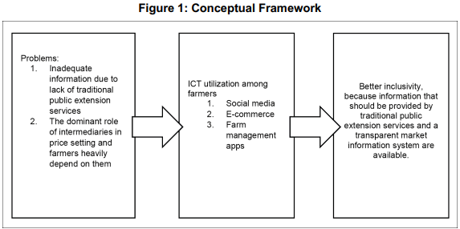
La información que los agricultores han obtenido de las TIC, como las redes sociales, el comercio electrónico o las aplicaciones de gestión agrícola, también puede aumentar el conocimiento y la conciencia sobre los problemas ambientales. Este conocimiento y conciencia se desarrollará aún más si los agricultores los comparten con otros agricultores o con las personas más cercanas a ellos. En consecuencia, esto alienta a los agricultores a cambiar su comportamiento de producción, especialmente en lo que respecta a la asignación de insumos. Los agricultores podrían reducir los insumos existentes que dañan el medio ambiente (por ejemplo, fertilizantes químicos, pesticidas químicos) o aplicar insumos más respetuosos con el medio ambiente (por ejemplo, fertilizantes orgánicos, plaguicidas orgánicos) (Ma, Zheng y Deng 2022; Wang et al. 2022).

4. DATOS Y MÉTODOS
4.1 Datos
Este estudio utiliza un método de muestreo aleatorio estratificado para recopilar datos de una muestra de productores de arroz en cuatro distritos de la provincia de Yogyakarta (Kulon Progo, Bantul, Sleman y Gunung Kidul) y cuatro distritos de la provincia de Jawa Tengah (Klaten, Boyolali, Purworejo y Magelang) que se encuentran cerca uno del otro. Estos distritos tienen condiciones agroecológicas similares y las características socioeconómicas de sus residentes también son similares. En cada distrito, seleccionamos entre 15 y 20 agricultores de dos subdistritos. En total, nuestra muestra está formada por 149 arroceros. La encuesta se llevó a cabo de junio a agosto de 2023.
Los criterios de inclusión en este estudio son los agricultores que han poseído y cultivado sus tierras durante el último año, mientras que los trabajadores agrícolas (sembradores, cosechadores, conductores de tractores, etc.) que trabajan en las fincas de los propietarios no fueron muestreados. Los aparceros y los arrendatarios también están incluidos en nuestro análisis, siempre y cuando estos agricultores puedan tomar sus propias decisiones con respecto al uso de insumos y las ventas de productos.
Para garantizar estimaciones más confiables, primero realizamos un estudio piloto para probar el cuestionario y la capacidad de los encuestadores para ejecutarlo. El estudio piloto se llevó a cabo en el subdistrito de Nanggulan, en el distrito de Kulon Progo, con diez productores de arroz. En consecuencia, se modificó el cuestionario. En segundo lugar, los encuestadores estaban bien capacitados y se probaron formas efectivas de realizar la encuesta. Todas las entrevistas se realizaron en bahasa indonesio o en lengua javanesa.
En la Figura 2 se muestran las características de nuestros encuestados en este estudio. Para la adopción de las redes sociales, podemos realizar un análisis econométrico porque la proporción de adoptantes y no adoptantes es relativamente similar. Mientras tanto, para la utilización de aplicaciones de comercio electrónico y gestión de granjas, solo podemos elaborar más con estadísticas descriptivas.
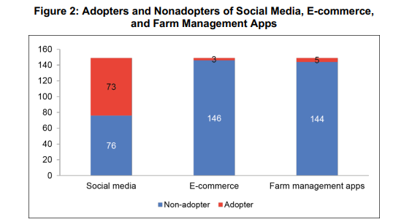
4.2 Los determinantes y el impacto de la adopción de las redes sociales: coincidencia de puntuaciones de propensión (PSM)
El emparejamiento de puntuaciones de propensión (PSM) es un método común para evaluar el impacto de la intervención política en los sectores agrícola y alimentario. Algunos ejemplos son el estudio de Becerril y Abdulai (2010); Fischer y Qaim (2012); Li et al. (2021); Mwenda et al. (2023); Ogutu, Okello y Otieno (2014); Rajkhowa y Qaim (2021); y Sadono (2018). Mwenda et al. (2023). Con este método, podemos identificar los determinantes de la adopción, así como el impacto de la utilización de las redes sociales. Además, el PSM también puede resolver el problema del sesgo de selección debido a las características observadas, ya que la adopción de las redes sociales por parte de los agricultores no es un comportamiento aleatorio, y el grado de impacto de las redes sociales en el comportamiento de los agricultores también varía según sus características.
Las puntuaciones de propensión se pueden generar utilizando un modelo binario probit o logit. El modelo probit asume una distribución normal estándar del término de error, mientras que el logit asume una distribución logística (Cameron y Trivedi 2005; Ogutu, Okello y Otieno 2014). Dado que no podemos determinar a priori que el término de error tenga una distribución normal (Ogutu, Okello y Otieno 2014), este estudio utiliza un modelo logit para generar las puntuaciones de propensión a la adopción de las redes sociales.
La variable de tratamiento en este estudio es la adopción de las redes sociales con fines agrícolas por parte de los agricultores 2 . Es una variable binaria, donde para los adoptantes el valor es uno y para los no adoptantes es cero. A continuación, utilizamos varias covariables para controlar las posibles características observables que afectan a las decisiones de los agricultores sobre la adopción de las redes sociales. Seleccionamos estas covariables basándonos en la literatura sobre las redes sociales (Morris y James 2017) y en la adopción de otras herramientas de apoyo a la toma de decisiones basadas en las TIC por parte de los agricultores (p. ej., Marwa et al. 2020; Mwenda et al. 2023; Ogutu, Okello y Otieno 2014; Rajkhowa y Qaim 2021). Estas variables son la edad del jefe de hogar, el nivel de educación, el tamaño del hogar, la experiencia agrícola, la distancia al mercado más cercano, el tamaño de la granja, la propiedad de la tierra, el empleo fuera de la granja y la membresía del grupo de agricultores.
Mientras tanto, las variables de resultado en este estudio son la productividad agrícola, el conocimiento sobre los beneficios de los fertilizantes orgánicos, la adopción de fertilizantes orgánicos, la adopción de pesticidas orgánicos y el acceso al crédito.
• La productividad de la granja se mide utilizando el rendimiento de arroz por acre. Para garantizar la comparabilidad con los agricultores que poseen y explotan sus tierras, se preguntó a los aparceros y arrendatarios sobre el rendimiento antes de compartirlo con sus propietarios. Argumentamos que el rendimiento promedio de las granjas es una medida más apropiada de la productividad que el valor del rendimiento promedio en nuestro caso, porque no todos los agricultores venden todos sus rendimientos, especialmente entre los pequeños agricultores.
• El conocimiento de los beneficios del abono orgánico se mide como una variable binaria, en la que el valor es uno si los agricultores lo saben y cero en caso contrario.
• Para la adopción de fertilizantes orgánicos, utilizamos una variable categorial porque en nuestro caso, algunos agricultores utilizaron fertilizante químico y otros utilizaron abono orgánico. Sin embargo, también hay un caso para el uso de ambos fertilizantes por parte de pocos agricultores. Categorizamos la aplicación de fertilizantes en función de los impactos ambientales positivos producidos: 3 para fertilizantes orgánicos, 2 para una combinación de fertilizantes orgánicos e inorgánicos, y 1 para fertilizantes inorgánicos.
• La adopción de plaguicidas orgánicos, al igual que en el caso de los fertilizantes orgánicos, se mide mediante una variable categórica. Además de la utilización de plaguicidas orgánicos e inorgánicos, también hay algunos casos de no utilización de plaguicidas. Esto es posible porque el plaguicida se considera un insumo preventivo (Mariyono, Kuntariningsih y Kompas 2018). Si los agricultores observan muchas plagas en sus cultivos, tienden a utilizar pesticidas, y viceversa. Al igual que en el caso de los fertilizantes, clasificamos los plaguicidas en función de los impactos ambientales positivos resultantes: 3 para el pesticida orgánico, 2 para el no uso de pesticida y 1 para el pesticida inorgánico.
• Por último, el acceso al crédito se mide utilizando una variable binaria en la que el valor es uno si los agricultores acceden al crédito y cero en caso contrario.
4.3 Estadísticas descriptivas para la adopción de aplicaciones de comercio electrónico y administración de granjas
Dado que el comercio electrónico rara vez es adoptado por los productores de arroz de nuestra muestra, buscamos identificar cuáles son las barreras que les impiden adoptarlo. Como afirman Liu et al. (2021), los productos de comercio electrónico se venden a consumidores en línea que están dispersos y la proporción de cada venta es pequeña. En este sentido, se requieren muchos más paquetes y entregas frecuentes (Liu et al. 2021). Por lo general, los agricultores no tienen suficiente tiempo para llevar a cabo este proceso. Los agricultores también siguen teniendo miedo de realizar transacciones en línea debido a la dificultad de identificar la credibilidad del vendedor, o la posibilidad de fraude, uso indebido o intrusión de información debido a la divulgación de información financiera, de productos u otra información privada a través de un puerto de pago en línea inseguro (Biucky, Abdolvand y Harandi 2017). Además, la falta de conocimientos sobre el funcionamiento de las plataformas a menudo limita la participación de los agricultores en el comercio electrónico. Por otro lado, debido a que la mayoría de los agricultores venden sus productos directamente a los intermediarios, el costo de los materiales de entrega y embalaje para los productos que no son de comercio electrónico es bastante bajo. Estos casos requieren muy poca o ninguna entrega y embalaje por parte de los propios agricultores (Liu et al. 2021).
Además, debido a que hay muy pocos adoptantes de aplicaciones de gestión agrícola en este estudio, nuestros resultados pueden percibirse como una evaluación temprana de la necesidad de los agricultores de esas aplicaciones. Para evaluar la necesidad de aplicaciones de gestión agrícola entre los agricultores, desarrollaremos un análisis basado en escalas Likert que contenga los diversos aspectos de las aplicaciones y sus características. Adaptamos y desarrollamos los aspectos y características de las aplicaciones basándonos en la literatura sobre herramientas similares de apoyo a la toma de decisiones basadas en las TIC utilizadas por agricultores de otros países. Con respecto a los aspectos, a partir de observaciones de agricultores en Bangladesh, Tithi et al. (2021) descubrieron que es más probable que un servicio de TIC se adopte en una región si cumple con los requisitos de información específicos del contexto, es compatible con el nivel de alfabetización de los usuarios y no es financieramente costoso. Irungu, Mbugua y Muia (2015) también afirmaron que las herramientas de TIC deben ser sencillas y asequibles. Por su parte, en cuanto a las características, nos referimos a estudios previos que identifican la información más necesaria por los agricultores para las actividades de producción y comercialización. Por ejemplo, Mittal, Gandhi y Tripathi (2010) encontraron que los pequeños agricultores de la India citaron el clima, la información sobre semillas, los precios de mercado, las enfermedades de las plantas y el control de plagas como sus principales requisitos de información. Bounkham, Ahmad y Yaseen (2022) descubrieron que los tres principales tipos de información que necesitan principalmente los productores de hortalizas en la República Democrática Popular Lao son el control de plagas y enfermedades, los mercados y los precios de mercado, y las previsiones meteorológicas.

5. RESULTADOS Y DISCUSIÓN
5.1 Estadística descriptiva
Todos los agricultores de este estudio son productores de arroz de tierras bajas con diferentes tipos de riego, como el riego técnico y los cultivos de secano. La Figura 3 muestra la frecuencia de distribución del tamaño de la tierra y la productividad de los cultivos de los productores de arroz en este estudio. En promedio, los agricultores son pequeños agricultores con baja productividad, lo cual es un fenómeno general en el cultivo de arroz javanés (Nooteboom y Kutanegara 2023). La productividad de la mayoría de los agricultores de nuestra muestra es inferior a 1 kilogramo por metro cuadrado. El tamaño del terreno también es pequeño, menos de 5.000 metros cuadrados o 0,5 ha. Debido a este pequeño tamaño de la tierra, a la mayoría de los agricultores les resulta difícil lograr economías de escala.
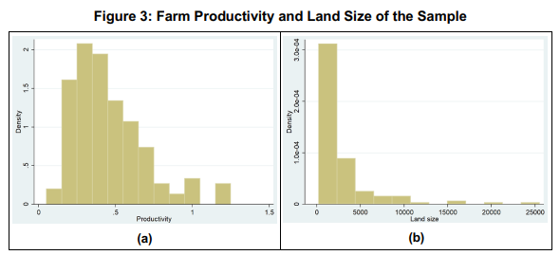
En la Figura 4 se muestra la frecuencia de extensión recibida por los agricultores en el último año. Se puede ver que más de la mitad de los agricultores de nuestra muestra no recibieron visitas de extensión de funcionarios del gobierno en el último año. Solo el 36% de los agricultores reciben dos o menos visitas de los funcionarios, y el resto recibe tres o más visitas al año. Además de los servicios de extensión, la mayoría de los agricultores de nuestra muestra también buscan y reciben información sobre cómo cultivar y manejar plagas de otros agricultores y proveedores de insumos, ya sea a través de la interacción cara a cara o a través de las redes sociales.
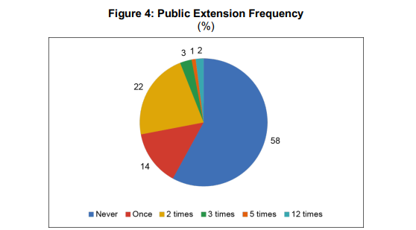
Los agricultores que son miembros de grupos de agricultores tienden a tener una mayor probabilidad de recibir servicios de extensión presenciales (véase el Cuadro 1). Aunque los adoptantes de las redes sociales tienden a recibir más visitas de extensión, la diferencia con los no adoptantes no es significativa según los resultados de nuestra prueba t. Esto significa que, ya sea que un agricultor haya recibido una visita de extensión o no, la probabilidad o probabilidad de adoptar las redes sociales es la misma. En otras palabras, las redes sociales pueden actuar como un complemento a los servicios públicos de extensión proporcionados por el gobierno para los miembros de los grupos de agricultores. Además, las redes sociales pueden desempeñar un papel importante en el aumento del alcance de la información a los agricultores que no son miembros de grupos de agricultores.
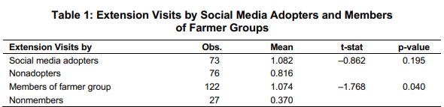
La Figura 5 muestra la plataforma de redes sociales adoptada por los agricultores y sus propósitos. WhatsApp y YouTube son los más adoptados por los agricultores en este estudio (Figura 5a). La mayoría de los agricultores utilizan las redes sociales para intercambiar información con otros agricultores sobre los métodos de cultivo (Figura 5b). Además, también utilizan las redes sociales como medio para promocionar y vender productos agrícolas. Entre los 73 productores de arroz que han adoptado las redes sociales, solo 11 las adoptaron por menos de un año (Figura 5c). Un total de 29 agricultores lo adoptaron por uno a tres años, 19 agricultores por tres a seis años y el resto por más de seis años.
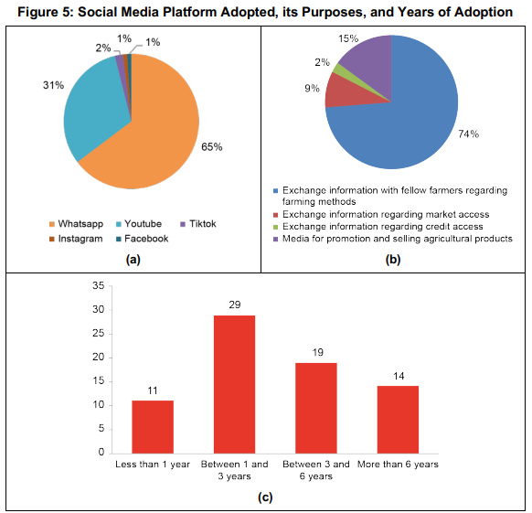
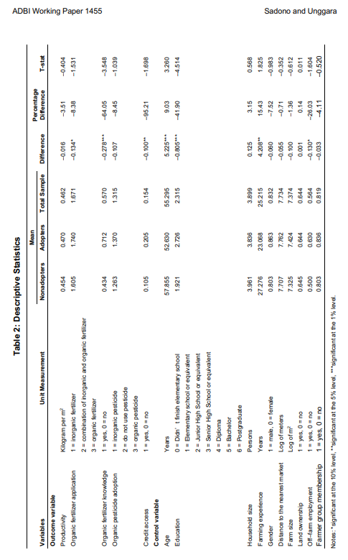
En la Tabla 2 se presentan estadísticas descriptivas, desagregadas por usuarios y no adoptantes de las redes sociales. En promedio, los adoptantes de las redes sociales son más jóvenes, más educados, menos experimentados en el cultivo de arroz y tienen un mayor empleo fuera de la granja que los no adoptantes. Los adoptantes de las redes sociales son cinco años más jóvenes que los no adoptantes. Con respecto al nivel educativo, los productores de arroz en este estudio son principalmente graduados de la escuela secundaria. Los adoptantes de las redes sociales son graduados de la escuela secundaria junior o superior, mientras que los no adoptantes son graduados de la escuela primaria y secundaria. Los adoptantes de las redes sociales tienen al menos 23 años de experiencia en la agricultura, mientras que los no adoptantes tienen cuatro años más de experiencia en la agricultura. En cuanto al empleo no agrícola, hay 46 adoptantes y 27 no adoptantes que tienen trabajos distintos de la agricultura, respectivamente. Mientras tanto, los 76 agricultores restantes, ya sea que adoptaran las redes sociales o no, trabajaban completamente en la agricultura.
Además, los adoptantes y los no adoptantes tienden a tener un número similar de miembros del hogar. La probabilidad de que los agricultores y las agricultoras se conviertan en adoptantes de las redes sociales también es similar. También hay una diferencia insignificante en el tamaño de la tierra y la propiedad de la tierra entre estos dos grupos, y la distancia de sus tierras a los mercados también parece similar.
Además, los adoptantes de las redes sociales tienden a tener un mejor acceso al crédito3 y conocimiento de los beneficios del fertilizante orgánico que los no adoptantes. Además, los productores de arroz que adoptan las redes sociales tienden a aplicar más fertilizante orgánico4 que los que no lo adoptan. Hay que tener en cuenta que todos los agricultores de nuestra muestra aplican fertilizantes. En concreto, 54 agricultores aplican fertilizante químico y solo cinco aplican totalmente el abono orgánico, mientras que 90 agricultores aplican ambos.
Si bien muchas de las diferencias en la Tabla 2 son estadísticamente significativas, los productores de arroz que adoptaron las redes sociales y los productores de arroz que no lo hicieron siguen siendo similares, por lo que la evaluación comparativa después de controlar las diferencias parece justificada.
5.2 Determinantes e impactos de la adopción de las redes sociales
Los resultados del modelo logit se muestran en la Tabla 3. La edad de los jefes de familia agrícolas tiene un efecto negativo y significativo en la probabilidad de ser un adoptante de las redes sociales. Por su parte, el nivel educativo muestra un efecto positivo y significativo. Esto implica que los agricultores más jóvenes y mejor educados tienen más probabilidades de adoptar las redes sociales. Nuestro hallazgo está en línea con Morris y James (2017), quienes encontraron que los ganaderos de ovejas más jóvenes y más educados en Gales son más propensos a adoptar las redes sociales. Los agricultores jóvenes y más educados tienen una mayor capacidad para aprender cosas nuevas y están más acostumbrados a usar Internet, lo que les ayuda a obtener mayores beneficios de la adopción de las redes sociales.
Sobre la base de estas estimaciones logit, calculamos las puntuaciones de propensión para emparejar a los agricultores del grupo de tratamiento que adoptaron las redes sociales y a los agricultores del grupo de control que no lo hicieron. En la Figura 6 se presenta la distribución de las puntuaciones de propensión y la región de superposición y apoyo común. A partir de esta figura se puede observar que existe un solapamiento sustancial de las puntuaciones de propensión de ambos grupos, lo que significa que se cumple el supuesto de apoyo común.
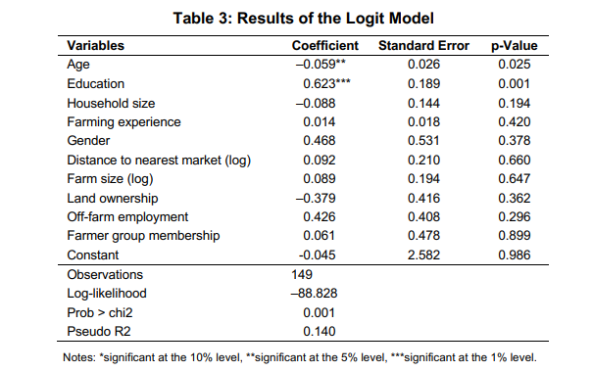
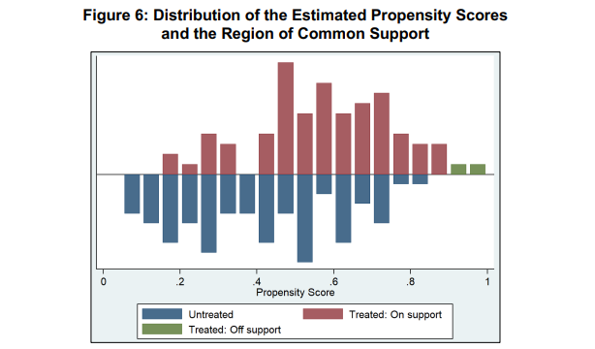
En la Tabla 4 se presenta la calidad del procedimiento de emparejamiento. Después de emparejar, los valores de Pseudo R2 y LR chi2 disminuyeron, y el modelo de puntuación de propensión se volvió estadísticamente insignificante, lo que significa que las características observables de los adoptantes y no adoptantes de las redes sociales en la muestra emparejada no difirieron significativamente. Además, hubo una reducción considerable de los sesgos de media y mediana entre las muestras no emparejadas y las pareadas. El porcentaje de reducción del sesgo es superior al 20%, un valor sugerido por Rosenbaum y Rubin (1985) como una reducción suficientemente grande del sesgo estandarizado.
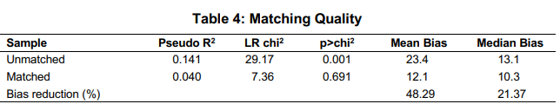
Después de emparejar, el TCA para las diversas variables de resultado se puede calcular de acuerdo con la ecuación (2). Los resultados se muestran en la Tabla 5. Curiosamente, el TCA de la variable productividad no fue significativo en los tres métodos de emparejamiento, lo que implica que el impacto de la adopción de las redes sociales con fines agrícolas en la productividad no es significativo. Sin embargo, encontramos evidencia sólida de que los adoptantes de las redes sociales tienen un mejor conocimiento de los beneficios del fertilizante orgánico y el acceso al crédito que los no adoptantes. El efecto del tratamiento sobre el conocimiento del abono orgánico estuvo entre 0,233 y 0,273, lo que implica que la adopción de las redes sociales aumentó la probabilidad de tener más conocimiento sobre los beneficios del abono orgánico en torno a 0,233 a 0,273. Por su parte, el efecto del tratamiento sobre el acceso al crédito se situó entre 0,128 y 0,182, lo que significa que la adopción de las redes sociales aumentó la probabilidad de acceder al crédito entre 0,128 y 0,182.
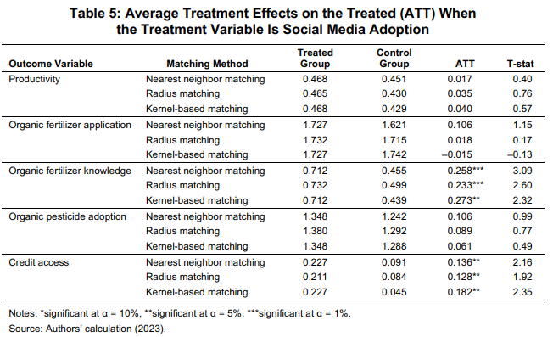
En la especificación anterior, el grupo de tratamiento son los productores de arroz que adoptan las redes sociales con fines agrícolas, independientemente de cuánto tiempo las adopten. Para el análisis de sensibilidad, la variable de tratamiento es la adopción de las redes sociales durante entre uno y tres años. Por lo tanto, el grupo de tratamiento son los agricultores que adoptaron las redes sociales durante más de un año y el grupo de control son los agricultores que no han adoptado las redes sociales o las adoptaron durante menos de un año. Con esta especificación, el número de agricultores en el grupo de tratamiento es de 62 y el grupo de control tiene 87. Este análisis de sensibilidad se justifica porque, por lo general, se necesita tiempo para que la adopción de la tecnología tenga un impacto completo en los agricultores. Ejecutamos el mismo procedimiento PSM que antes, y la calidad de coincidencia también es buena. Como se muestra en la Tabla 2, la edad de los jefes de familia agrícolas y el nivel educativo son determinantes significativos de la adopción de las redes sociales.
Los resultados del TCA se muestran en la Tabla 6. La variable de productividad se vuelve significativa en la coincidencia basada en kernel. Además, la adopción de plaguicidas orgánicos también se vuelve significativa a través de tres métodos coincidentes. Sin embargo, el acceso al crédito se vuelve insignificante. La posible razón de esto es que en los primeros días de los agricultores que usaban las redes sociales, intentaban encontrar información sobre el acceso al crédito. Después de encontrar un prestamista adecuado, no volvieron a acceder a la información crediticia en los años siguientes porque están más enfocados en pagar el préstamo.
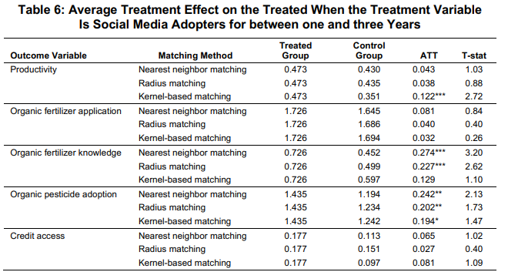
Al igual que en la especificación anterior (ver Tabla 6), el conocimiento de los fertilizantes orgánicos sigue siendo significativo, mientras que la aplicación de fertilizantes orgánicos es insignificante. Esto significa que, a pesar de que los agricultores que adoptaron las redes sociales experimentaron un aumento en el conocimiento de los beneficios del uso de fertilizantes orgánicos, esto no fue seguido por un mayor uso de fertilizantes orgánicos. Los agricultores todavía son reacios a usar más fertilizante orgánico porque requiere un tiempo y un proceso más largo para que los beneficios del fertilizante orgánico se sientan en los beneficios de productividad. Esto también es un desafío en el uso de fertilizantes orgánicos en otros países (ver Ma, Zheng y Deng 2022).
Sobre la base de los resultados de la estimación del TCA anteriores, el uso de las redes sociales por parte de los agricultores puede aumentar su adquisición de información y conocimientos sobre el crédito y los beneficios del uso de fertilizantes orgánicos. Mientras tanto, el impacto de las redes sociales en la productividad solo es visible si los agricultores han utilizado las redes sociales durante más de un año. Esto es muy posible, ya que la información necesaria para aumentar la productividad agrícola está relacionada no solo con el crédito y el uso de fertilizantes orgánicos, sino también, por ejemplo, con el manejo de plagas, la gestión de empresas agrícolas y la comercialización de productos agrícolas. Aparte de eso, los agricultores también necesitan tiempo para comprender esta información y aplicarla en su vida diaria y, en última instancia, tener un impacto en la productividad de sus rendimientos. Este es también el caso de la aplicación de plaguicidas orgánicos, en la que los agricultores necesitan tiempo para comprender cómo usarlo y los beneficios de usarlo antes de aplicarlo a sus campos.
5.3 Barreras para la adopción del comercio electrónico
Este estudio encuentra que los agricultores que venden arroz a través del comercio electrónico todavía no son comunes. Como se puede observar en la Figura 2, solo tres de los 149 agricultores han utilizado el comercio electrónico para vender su arroz. Estos agricultores utilizan la plataforma TaniHub para vender sus cosechas de arroz en línea. Los agricultores que no han utilizado el comercio electrónico declararon que todavía dependen de la venta de arroz a través de intermediarios y tienen un bajo nivel de capacidad para utilizar el comercio electrónico (véase la Figura 7). Aun así, es relativamente común que los comerciantes vendan arroz a través de plataformas de comercio electrónico como Shopee (Unggara et al. 2021). Aparte de eso, debido a que el arroz es un alimento básico para la mayoría de los indonesios, el producto es muy fácil de encontrar en los mercados tradicionales y minimercados de las zonas rurales.
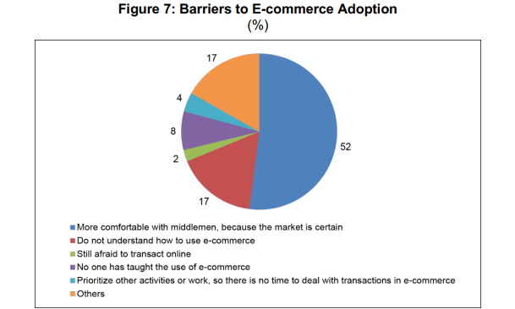

5.4 Aspectos y características de las aplicaciones de gestión de granjas
Este estudio también encontró que muy pocos agricultores han utilizado aplicaciones de gestión agrícola (ver Figura 2). De los 149 agricultores encuestados, solo cinco de ellos han utilizado aplicaciones de gestión agrícola. Las aplicaciones de gestión agrícola utilizadas por estos agricultores son Petani Cerdas, Dokter Tania y Bertani. Muchos de los que adoptaron y no adoptaron aplicaciones de gestión agrícola en este estudio declararon que necesitan, y les gustaría, usar aplicaciones de administración agrícola en el futuro. Creían que la aplicación de ese tipo de aplicación podría reducir sus costos operativos. Esto es bastante razonable, teniendo en cuenta que los costos operativos de los agricultores en las islas de Java continúan aumentando (Yamauchi 2016).
Entre los cinco aspectos discutidos en este estudio, el más importante según los agricultores es que el diseño de la aplicación es simple y fácil de operar para los agricultores, seguido de tarifas de suscripción bajas (Figura 8). Dado que los agricultores de nuestra muestra, en promedio, tienen menos educación y son menores (ver Tabla 2), es crucial diseñar aplicaciones de gestión agrícola que sean simples. Además, debido a que sus costos operativos continúan aumentando, también es imperativo diseñar aplicaciones que sean asequibles para ellos.
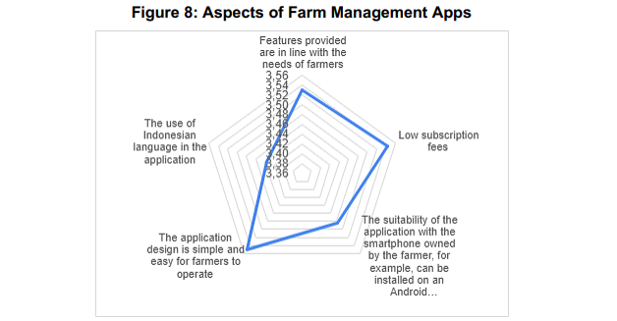
La Figura 9 muestra las respuestas promedio de los agricultores con respecto a las características de las aplicaciones de gestión agrícola. Como se puede observar, las cuatro características más importantes según los agricultores son: (1) información sobre cómo cultivar y controlar las enfermedades de las plantas; (2) ubicación e información sobre los precios de los fertilizantes; (3) información sobre los precios de los productos agrícolas en el mercado; y (4) interacción directa con los extensionistas y otros agricultores.
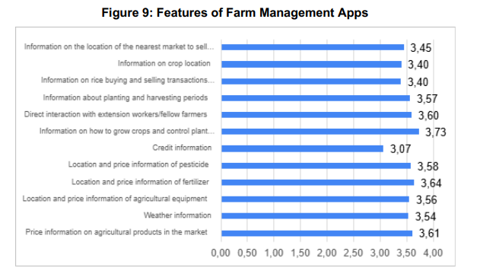
La importancia de la información sobre cómo cultivar y controlar las enfermedades de las plantas y la interacción directa con los extensionistas y compañeros agricultores es razonable, considerando que el 58% de los agricultores en este estudio no recibieron servicios de extensión presenciales del gobierno (ver Figura 4). Los agricultores creen que la presencia de características como esta puede ayudarles a acceder a información que no han podido obtener hasta ahora.
La ubicación y la información sobre los precios de los fertilizantes también es esencial, según los agricultores, dado que durante el último año se ha vuelto cada vez más difícil para los agricultores obtener fertilizantes subsidiados por el gobierno. Algunos de estos fertilizantes subsidiados son orgánicos y otros son químicos, pero en general, todavía están dominados por fertilizantes químicos. Los agricultores afirmaron que la distribución de fertilizantes subsidiados por el gobierno a menudo no era oportuna en relación con la temporada de siembra. Esto significa que cuando llega la temporada de siembra, el fertilizante subsidiado en los quioscos designados por el gobierno aún no está disponible o, si lo está, la cantidad es muy limitada. Como resultado, los agricultores se ven obligados a comprar fertilizantes no subsidiados, que son mucho más caros para satisfacer las necesidades de fertilizantes o reducir el uso de fertilizantes, con el riesgo de reducir el rendimiento de las cosechas (Alta, Setiawan y Fauzi 2021). Con esta información, los agricultores esperan poder comprar fertilizantes en otros lugares a precios más asequibles.
Mientras tanto, la información sobre los precios de los productos agrícolas en el mercado es importante para los agricultores, ya que puede influir en las decisiones de los agricultores de plantar y vender productos agrícolas. Hasta ahora, han dependido en gran medida de los intermediarios para vender sus cosechas. Disponer de información sobre los precios puede, al menos, mejorar la posición negociadora de los agricultores a la hora de vender a intermediarios o a otros lugares, incluso a través del comercio electrónico.

6. CONCLUSIÓN Y RECOMENDACIONES DE POLÍTICA
Este estudio encontró que la adopción de las redes sociales por parte de los productores de arroz en las provincias de Yogyakarta y Jawa Tengah, Indonesia, es más frecuente que el comercio electrónico y las aplicaciones de gestión agrícola. Con base en nuestras observaciones, las redes sociales pueden actuar como un complemento a los servicios de extensión presenciales proporcionados por el gobierno a los miembros de los grupos de agricultores. Además, las redes sociales pueden desempeñar un papel importante en el aumento del alcance de la información a los agricultores que no son miembros de grupos de agricultores. El resultado de nuestra estimación de PSM indica que los agricultores más jóvenes y más educados tienden a adoptar las redes sociales. Además, la adopción de las redes sociales por parte de los productores de arroz puede aumentar el conocimiento de los agricultores sobre los beneficios de los fertilizantes orgánicos. Sin embargo, no anima a estos agricultores a aplicar fertilizantes orgánicos a sus cultivos. La adopción de las redes sociales también puede aumentar la productividad agrícola y la adopción de pesticidas orgánicos, pero solo después de al menos un año de la adopción. Además, el uso de las redes sociales por parte de los agricultores también puede aumentar el acceso al crédito durante el primer año de adopción. Por lo tanto, se debe seguir aumentando la adopción de las redes sociales por parte de los agricultores, dados los muchos beneficios que se pueden crear.
Con respecto a la baja adopción del comercio electrónico, esto se debe a que, además de su baja capacidad para utilizar el comercio electrónico, la mayoría de los agricultores se sienten más cómodos vendiendo a intermediarios ya que el mercado es más seguro. Además, a pesar de que actualmente solo hay unos pocos agricultores en este estudio que utilizan aplicaciones de gestión agrícola, admiten que necesitan aplicaciones de gestión agrícola en el futuro, especialmente para reducir los costos operativos. Por lo tanto, al desarrollar aplicaciones similares en el futuro en Indonesia, se deben considerar los aspectos y características de acuerdo con este estudio. Los aspectos más importantes, según los agricultores, son la facilidad de uso y las bajas cuotas de suscripción. Mientras tanto, las cuatro características más importantes según los agricultores son: (1) información sobre cómo cultivar y controlar las enfermedades de las plantas; (2) ubicación e información sobre los precios de los fertilizantes; (3) información sobre los precios de los productos agrícolas en el mercado; y (4) interacción directa con los extensionistas y otros agricultores.
Sobre la base de los hallazgos de este estudio, los autores formulan las siguientes recomendaciones de política. En primer lugar, el gobierno debería alentar a los agricultores más jóvenes y más educados como pioneros de los agricultores digitales en su aldea, para que puedan actuar como una extensión digital; esto se debe a que los efectos de los pares en la toma de decisiones de los agricultores son fuertes y la extensión de agricultor a agricultor es más efectiva en Indonesia. Sin embargo, animar a los jóvenes agricultores no es una tarea fácil. También es un desafío importante en otros países en desarrollo de Asia y el Pacífico. Los agricultores actuales están envejeciendo y no muchos de su próxima generación continuarán cultivando. En nuestra muestra, por ejemplo, solo el 6% de los agricultores tienen un hijo o hija que se convierte en agricultor. Los jóvenes consideran que la agricultura es poco atractiva principalmente debido a la inversión en tiempo e insumos, ya que los alimentos básicos tradicionales tardan en madurar, son riesgosos y, a menudo, producen bajos rendimientos (Irungu, Mbugua y Muia 2015). En segundo lugar, debe mejorarse la educación sobre cómo utilizar el comercio electrónico y los beneficios de utilizar estas TIC. En tercer lugar, aunque este estudio encuentra los aspectos y características importantes de las aplicaciones de gestión basándose en observaciones en las provincias de Yogyakarta y Jawa Tengah en Indonesia, puede que no sea adecuado aplicar esos aspectos y características en otras regiones, o en otros países de Asia y el Pacífico, porque son muy específicos del contexto. Por lo tanto, se deben realizar más investigaciones no sólo en Indonesia, sino también en otros países de Asia y el Pacífico.
Sin embargo, este estudio tiene varias deficiencias. En primer lugar, esta investigación utiliza un tamaño de muestra pequeño, por lo que es posible que no pueda representar la situación general de los productores de arroz en Indonesia. Esto puede deberse a las diferentes condiciones agroecológicas o a las diferentes características socioeconómicas de los agricultores en otras regiones productoras de arroz. Sin embargo, debido a que este estudio utilizó una técnica de muestreo aleatorio estratificado, la muestra es representativa tanto de los adoptantes como de los no adoptantes (Fischer y Qaim 2012). Se recomiendan encarecidamente otros estudios que incorporen muestras más grandes, así como estudios con datos longitudinales. En segundo lugar, el método PSM no puede controlar el sesgo no observable. Sin embargo, probamos la solidez de los resultados de impacto mediante el uso de diferentes algoritmos de coincidencia.

